同济大学计算机系

数字逻辑课程实验报告



学 号 1651574
姓 名 贾昊霖
专 业 计算机科学与技术
授课老师 张冬冬

- 实验内容
- 深入了解 RAM 与寄存器堆的原理。
- 用 logicsim 画出一个包含 16 个寄存器的寄存器堆原理图。
- 学习使用 Verilog HDL 语言设计实现 RAM 以及寄存器堆
- 硬件逻辑图
- 寄存器组
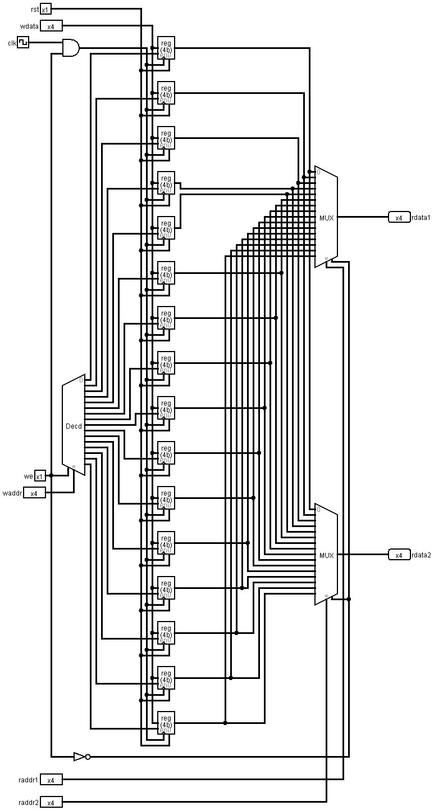
- 模块建模
- Ram:
`timescale 1ns / 1ps
module ram (
input clk, //存储器时钟信号，上升沿时向 ram 内部写入数据
input ena, //存储器有效信号，高电平时存储器才运行，否则输出 z
input wena, //存储器读写有效信号，高电平为写有效，低电平为读有效，与 ena同时有效时才可对存储器进行读写
input [4:0] addr, //输入地址，指定数据读写的地址
input [31:0] data_in, //存储器写入的数据，在 clk 上升沿时被写入
output reg [31:0] data_out //存储器读出的数据，
);

reg [31:0] register[31:0];
always@(posedge clk or posedge ena or negedge ena) begin
if(ena == 0) begin
data_out = {32{1'bz}};
end
else begin
if(wena == 1) begin
register[addr] = data_in;
//data_out = register[addr];//???????/
end
else begin
data_out = register[addr];
end
end
end

/*
reg [31:0]ram[31:0];
always@(posedge clk or negedge ena or posedge ena)begin
if(!wena&&ena) begin
data_out=ram[addr];
end
else if(wena&&ena) begin
ram[addr]=data_in;
data_out=ram[addr];
end
else if(!ena) begin
data_out=32'bz;
end
end
*/
endmodule
- Ram2:
`timescale 1ns / 1ps
module ram2(
input clk, //存储器时钟信号，上升沿时向 ram 内部写入数据
input ena, //存储器有效信号，高电平时存储器才运行，否则输出 z
input wena, //存储器读写有效信号，高电平为写有效，低电平为读有效，与ena 同时有效时才可对存储器进行读写
input [4:0] addr, //输入地址，指定数据读写的地址
inout [31:0] data //存储器数据线，可传输存储器读出或写入的数据。写入的数据在 clk 上升沿时被写入
);
reg [31:0]register[31:0];
assign data = (ena == 1 && wena == 0) ? register[addr] : 32'bz;
always @(posedge clk)begin
if(ena && wena)
register[addr] = data;
end
endmodule
- 寄存器堆:
`timescale 1ns / 1ps
module Regfiles(
input clk, //寄存器组时钟信号，下降沿写入数据
input rst, //reset 信号，异步复位，高电平时全部寄存器置零
input we, //寄存器读写有效信号，高电平时允许寄存器写入数据，低电平时允许寄存器读出数据
input [4:0] raddr1, //所需读取的寄存器的地址
input [4:0] raddr2, //所需读取的寄存器的地址
input [4:0] waddr, //写寄存器的地址
input [31:0] wdata, //写寄存器数据，数据在 clk 下降沿时被写入
output [31:0] rdata1, //raddr1 所对应寄存器的输出数据
output [31:0] rdata2 //raddr2 所对应寄存器的输出数据
);
wire [31:0]ValidReg; //高电平为有效
wire [31:0]OutReg[31:0];
Decoder Decoder_test(
.iData(waddr),
.iEna(we),
.oData(ValidReg)
);
genvar i;
generate
for(i = 1 ; i <= 31 ; i = i + 1) begin
Pcreg Pcreg_test(
.clk(~clk),
.rst(rst),
.ena(ValidReg[i]),
.data_in(wdata),
.data_out(OutReg[i])
);
end
endgenerate

Selector Selector_test1(
.iC0(OutReg[0]),
.iC1(OutReg[1]),
.iC2(OutReg[2]),
.iC3(OutReg[3]),
.iC4(OutReg[4]),
.iC5(OutReg[5]),
.iC6(OutReg[6]),
.iC7(OutReg[7]),
.iC8(OutReg[8]),
.iC9(OutReg[9]),
.iC10(OutReg[10]),
.iC11(OutReg[11]),
.iC12(OutReg[12]),
.iC13(OutReg[13]),
.iC14(OutReg[14]),
.iC15(OutReg[15]),
.iC16(OutReg[16]),
.iC17(OutReg[17]),
.iC18(OutReg[18]),
.iC19(OutReg[19]),
.iC20(OutReg[20]),
.iC21(OutReg[21]),
.iC22(OutReg[22]),
.iC23(OutReg[23]),
.iC24(OutReg[24]),
.iC25(OutReg[25]),
.iC26(OutReg[26]),
.iC27(OutReg[27]),
.iC28(OutReg[28]),
.iC29(OutReg[29]),
.iC30(OutReg[30]),
.iC31(OutReg[31]),
.Control(raddr1),
.ena(we),
.oZ(rdata1)
);
Selector Selector_test2(
.iC0(OutReg[0]),
.iC1(OutReg[1]),
.iC2(OutReg[2]),
.iC3(OutReg[3]),
.iC4(OutReg[4]),
.iC5(OutReg[5]),
.iC6(OutReg[6]),
.iC7(OutReg[7]),
.iC8(OutReg[8]),
.iC9(OutReg[9]),
.iC10(OutReg[10]),
.iC11(OutReg[11]),
.iC12(OutReg[12]),
.iC13(OutReg[13]),
.iC14(OutReg[14]),
.iC15(OutReg[15]),
.iC16(OutReg[16]),
.iC17(OutReg[17]),
.iC18(OutReg[18]),
.iC19(OutReg[19]),
.iC20(OutReg[20]),
.iC21(OutReg[21]),
.iC22(OutReg[22]),
.iC23(OutReg[23]),
.iC24(OutReg[24]),
.iC25(OutReg[25]),
.iC26(OutReg[26]),
.iC27(OutReg[27]),
.iC28(OutReg[28]),
.iC29(OutReg[29]),
.iC30(OutReg[30]),
.iC31(OutReg[31]),
.Control(raddr2),
.ena(we),
.oZ(rdata2)
);
endmodule
- Pcreg:
`timescale 1ns / 1ps
module Pcreg(
input clk, //1 位输入，寄存器时钟信号，上升沿时为 PC 寄存器赋值
input rst, //1 位输入， 异步重置信号，高电平时将 PC 寄存器清零
//注：当 ena 信号无效时， rst 也可以重置寄存器
input ena, //1 位输入,有效信号高电平时 PC 寄存器读入 data_in的值，否则保持原有输出
input [31:0] data_in, //32 位输入，输入数据将被存入寄存器内部
output wire [31:0] data_out //32 位输出，工作时始终输出 PC
//寄存器内部存储的值
);
genvar i;
generate
for(i = 0 ; i <= 31 ; i = i + 1) begin
Asynchronous_D_pcreg
Asynchronous_D_pcreg_test0(
.CLK(clk),
.D(data_in[i]),
.RST_n(rst),
.ena(ena),
.Out(data_out[i])
);
end
endgenerate
endmodule
- Decoder:
module Decoder(
input [4:0] iData,
input iEna,
output [31:0] oData
);
assign oData[0] =iEna & ~iData[0] & ~iData[1] & ~iData[2] & ~iData[3] & ~iData[4];
assign oData[1] =iEna & iData[0] & ~iData[1] & ~iData[2] & ~iData[3] & ~iData[4];
assign oData[2] =iEna & ~iData[0] & iData[1] & ~iData[2] & ~iData[3] & ~iData[4];
assign oData[3] =iEna & iData[0] & iData[1] & ~iData[2] & ~iData[3] & ~iData[4];
assign oData[4] =iEna & ~iData[0] & ~iData[1] & iData[2] & ~iData[3] & ~iData[4];
assign oData[5] =iEna & iData[0] & ~iData[1] & iData[2] & ~iData[3] & ~iData[4];
assign oData[6] =iEna & ~iData[0] & iData[1] & iData[2] & ~iData[3] & ~iData[4];
assign oData[7] =iEna & iData[0] & iData[1] & iData[2] & ~iData[3] & ~iData[4];
assign oData[8] =iEna & ~iData[0] & ~iData[1] & ~iData[2] & iData[3] & ~iData[4];
assign oData[9] =iEna & iData[0] & ~iData[1] & ~iData[2] & iData[3] & ~iData[4];
assign oData[10]=iEna & ~iData[0] & iData[1] & ~iData[2] & iData[3] & ~iData[4];
assign oData[11]=iEna & iData[0] & iData[1] & ~iData[2] & iData[3] & ~iData[4];
assign oData[12]=iEna & ~iData[0] & ~iData[1] & iData[2] & iData[3] & ~iData[4];
assign oData[13]=iEna & iData[0] & ~iData[1] & iData[2] & iData[3] & ~iData[4];
assign oData[14]=iEna & ~iData[0] & iData[1] & iData[2] & iData[3] & ~iData[4];
assign oData[15]=iEna & iData[0] & iData[1] & iData[2] & iData[3] & ~iData[4];
assign oData[16]=iEna & ~iData[0] & ~iData[1] & ~iData[2] & ~iData[3] & iData[4];
assign oData[17]=iEna & iData[0] & ~iData[1] & ~iData[2] & ~iData[3] & iData[4];
assign oData[18]=iEna & ~iData[0] & iData[1] & ~iData[2] & ~iData[3] & iData[4];
assign oData[19]=iEna & iData[0] & iData[1] & ~iData[2] & ~iData[3] & iData[4];
assign oData[20]=iEna & ~iData[0] & ~iData[1] & iData[2] & ~iData[3] & iData[4];
assign oData[21]=iEna & iData[0] & ~iData[1] & iData[2] & ~iData[3] & iData[4];
assign oData[22]=iEna & ~iData[0] & iData[1] & iData[2] & ~iData[3] & iData[4];
assign oData[23]=iEna & iData[0] & iData[1] & iData[2] & ~iData[3] & iData[4];
assign oData[24]=iEna & ~iData[0] & ~iData[1] & ~iData[2] & iData[3] & iData[4];
assign oData[25]=iEna & iData[0] & ~iData[1] & ~iData[2] & iData[3] & iData[4];
assign oData[26]=iEna & ~iData[0] & iData[1] & ~iData[2] & iData[3] & iData[4];
assign oData[27]=iEna & iData[0] & iData[1] & ~iData[2] & iData[3] & iData[4];
assign oData[28]=iEna & ~iData[0] & ~iData[1] & iData[2] & iData[3] & iData[4];
assign oData[29]=iEna & iData[0] & ~iData[1] & iData[2] & iData[3] & iData[4];
assign oData[30]=iEna & ~iData[0] & iData[1] & iData[2] & iData[3] & iData[4];
assign oData[31]=iEna & iData[0] & iData[1] & iData[2] & iData[3] & iData[4];
endmodule
- Selector:
`timescale 1ns / 1ps
module Selector(
input [31:0] iC0,
input [31:0] iC1,
input [31:0] iC2,
input [31:0] iC3,
input [31:0] iC4,
input [31:0] iC5,
input [31:0] iC6,
input [31:0] iC7,
input [31:0] iC8,
input [31:0] iC9,
input [31:0] iC10,
input [31:0] iC11,
input [31:0] iC12,
input [31:0] iC13,
input [31:0] iC14,
input [31:0] iC15,
input [31:0] iC16,
input [31:0] iC17,
input [31:0] iC18,
input [31:0] iC19,
input [31:0] iC20,
input [31:0] iC21,
input [31:0] iC22,
input [31:0] iC23,
input [31:0] iC24,
input [31:0] iC25,
input [31:0] iC26,
input [31:0] iC27,
input [31:0] iC28,
input [31:0] iC29,
input [31:0] iC30,
input [31:0] iC31,
input [4:0] Control,
input ena,
output reg [31:0] oZ
);

always @(*)
if(ena == 0) begin
case(Control)
5'b00000: oZ = iC0;
5'b00001: oZ = iC1;
5'b00010: oZ = iC2;
5'b00011: oZ = iC3;
5'b00100: oZ = iC4;
5'b00101: oZ = iC5;
5'b00110: oZ = iC6;
5'b00111: oZ = iC7;
5'b01000: oZ = iC8;
5'b01001: oZ = iC9;
5'b01010: oZ = iC10;
5'b01011: oZ = iC11;
5'b01100: oZ = iC12;
5'b01101: oZ = iC13;
5'b01110: oZ = iC14;
5'b01111: oZ = iC15;
5'b10000: oZ = iC16;
5'b10001: oZ = iC17;
5'b10010: oZ = iC18;
5'b10011: oZ = iC19;
5'b10100: oZ = iC20;
5'b10101: oZ = iC21;
5'b10110: oZ = iC22;
5'b10111: oZ = iC23;
5'b11000: oZ = iC24;
5'b11001: oZ = iC25;
5'b11010: oZ = iC26;
5'b11011: oZ = iC27;
5'b11100: oZ = iC28;
5'b11101: oZ = iC29;
5'b11110: oZ = iC30;
5'b11111: oZ = iC31;
endcase
end
endmodule
- Asynchronous_D_pcreg:
`timescale 1ns / 1ps
module Asynchronous_D_pcreg(
input CLK, //时钟信号，上升沿有效
input D, //输入信号 D
input RST_n, //复位信号，低电平有效
input ena,
output reg Out //输出信号 Q
);
always@(posedge CLK or posedge RST_n or negedge RST_n) begin
if(RST_n == 1)
Out <= 1'b0;
else if(ena == 1)
Out <= D;
end
endmodule
- 测试模块建模
- Ram:
`timescale 1ns / 1ps
module ram_tb;
reg clk; //存储器时钟信号，上升沿时向 ram 内部写入数据
reg ena; //存储器有效信号，高电平时存储器才运行，否则输出 z
reg wena; //存储器读写有效信号，高电平为写有效，低电平为读有效，与 ena同时有效时才可对存储器进行读写
reg [4:0] addr; //输入地址，指定数据读写的地址
reg [31:0] data_in; //存储器写入的数据，在 clk 上升沿时被写入
wire [31:0] data_out; //存储器读出的数据，
initial begin
clk = 0;
ena = 0;
wena = 0;
addr = 5'b00000;
data_in = {{31{1'b0}},1'b1};
#10
ena = 1;
end
always begin
#4
clk = ~clk;
end
always begin
#30
data_in = data_in * 16;
#10
wena = ~wena;
end //并行执行
always begin
#250
addr = addr + 1;
end
ram ram_test(
.clk(clk),
.ena(ena),
.wena(wena),
.addr(addr),
.data_in(data_in),
.data_out(data_out)
);
endmodule
- Ram2:
`timescale 1ns / 1ps
module ram2_tb;
reg clk; //存储器时钟信号，上升沿时向 ram 内部写入数据
reg ena; //存储器有效信号，高电平时存储器才运行，否则输出 z
reg wena; //存储器读写有效信号，高电平为写有效，低电平为读有效，与 ena同时有效时才可对存储器进行读写
reg [4:0] addr; //输入地址，指定数据读写的地址
wire [31:0] data_in;
reg [31:0] test;

initial begin
clk = 0;
ena = 0;
wena = 0;
addr = 5'b00000;
test = {{31{1'b0}},1'b1};
#10
ena = 1;
end
always begin
#4
clk = ~clk;
end
always begin
#30
test = test * 16;
#10
wena = ~wena;
end //并行执行
always begin
#250
addr = addr + 1;
end
ram2 ram2_test(
.clk(clk),
.ena(ena),
.wena(wena),
.addr(addr),
.data(data_in)
);
/*
genvar i = wena;
generate
if(i == 1) begin
ram2 ram2_test(
.clk(clk),
.ena(ena),
.wena(wena),
.addr(addr),
.data(test)
);
end
else begin
ram2 ram2_test(
.clk(clk),
.ena(ena),
.wena(wena),
.addr(addr),
.data(data_out)
);
end
endgenerate*/
endmodule
- Regfiles:
`timescale 1ns / 1ps
module Regfiles_tb;
reg clk; //寄存器组时钟信号，下降沿写入数据
reg rst; //reset 信号，异步复位，高电平时全部寄存器置零
reg we; //寄存器读写有效信号，高电平时允许寄存器写入数据，低电平时允许寄存器读出数据
reg [4:0] raddr1; //所需读取的寄存器的地址
reg [4:0] raddr2; //所需读取的寄存器的地址
reg [4:0] waddr; //写寄存器的地址
reg [31:0] wdata; //写寄存器数据，数据在 clk 下降沿时被写入
wire [31:0] rdata1; //raddr1 所对应寄存器的输出数据
wire [31:0] rdata2;

initial begin
clk = 0;
rst = 1;
we = 1;
waddr = 0;
raddr1 = 5'b00000;
raddr2 = 5'b11111;
wdata = 32'b00000001001000110100010101100111;
// wdata = 8'h01234567
#10
rst = 0;
#500
rst = 1;
end

always begin
#5
clk = ~clk;
waddr = waddr + 1;
end
always #40 we = ~we;
always begin
#20
raddr1 = raddr1 + 1;
raddr2 = raddr2 + 1;
end
Regfiles Regfiles_test(
.clk(clk),
.rst(rst),
.we(we),
.raddr1(raddr1),
.raddr2(raddr2),
.waddr(waddr),
.wdata(wdata),
.rdata1(rdata1),
.rdata2(rdata2)
);
endmodule
- 实验结果
- Ram:
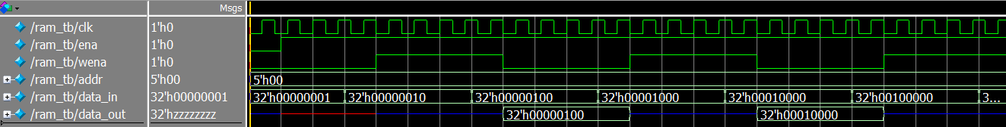
在ena处以低电平时，ram不工作，因此当第一次wena处以低电平，ram读取操作时，寄存器组中没有储存过任何数据，故显示为红线
当ena从高电平变为低电平，时钟上升沿有效时，输出寄存器组中在ena高电平存储的数据,即如蓝箭头所示，上一个时钟上升沿存储的数据
这里的蓝线可以理解为当wena信号为高电平，即ram处于写操作时，读取到的数据不检测(即任意值，不用在意..)
这里保持了对寄存器组第0个寄存器的读or写操作，便于验证以及观察，因此保持读写控制地址不变

当计数器到达7是，下一时钟上升沿到来的时候，%8得0
- Ram2:
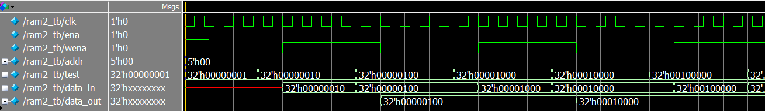

参考个人的testbanch代码设置了data_in 和data_out两个变量观察对双通data变量读写时的变化
当时钟上升沿到来时
data_in设置为进入信号，因此此时变为test的值
当wena为低电平时，data_out为wena为高电平时寄存器组中记录的test、也是data_in的值
此波形图只能展示data_in和data_out 的变化值，因而不能很好地展示当时钟上升沿到来时读写的变化

- Ram2:
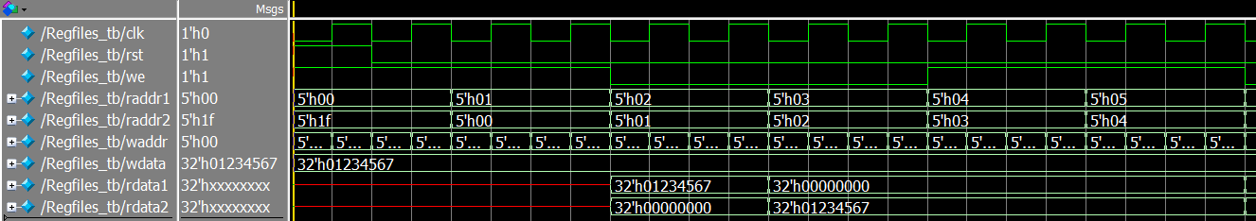
当ena为高电平时有效，整个寄存器堆不工作，故不作读与写的操作
当we为高电平时，寄存器堆作写的操作，因此不读取数据到rdata1与rdata2，因此保持红线不变
写入地址有效每10个单位变化一次，因此当we为高电平时，寄存器组有效写入的为第2、4、6...2K,K为偶数号寄存器

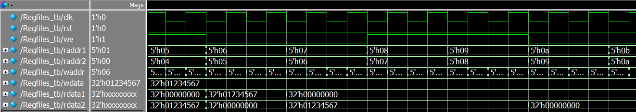
当we处于低电平，时钟下降沿到来时，按读取有效地址，读取寄存器中的数据到rdata1、rdata2中

raddr1、raddr2分别对应rdata1、rdata2，而只有偶数号寄存器中成功写入数据，因此奇数号寄存器为0

当rst处于高电平时，异步清零，下一次时钟下降沿到来时，读取到寄存器堆中的数据为0
6号寄存器为偶数号，存储了wdata的值，即32’ h01234567

